Ручная прялка
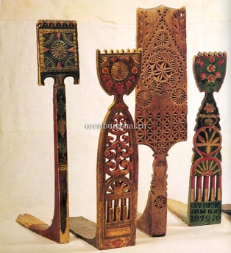
Древнерусская прялка – обязательный предмет крестьянского быта. Она состоит из подставки - «донца», где сидит пряха, и стояка, на котором закрепляется кудель - подготовленная шерсть, скатанная в валик. Самые древние прялки вырубались из пня с корнем, это был цельный кусок дерева.
Богато украшенная резьбой или росписью, она висела на видном месте, как символ благополучия семьи. Дорогие и особо ценные прялки передавались по наследству. Прялка — спутница женщины на протяжении всей жизни.
Главное орудие для пряжи — веретено — делали из берёзы. Это небольшая круглая палочка, заострённая с двух концов и утолщённая книзу. К веретену прикреплялся глиняный грузик в виде кольца — пряслице.

